「総合社会科学としての社会・経済における障害の研究」第24回月例会報告、東京大学、2010年7月3日

潜在能力アプローチの臨床的展開に向けて
――障害の視点にもとづく潜在能力アプローチの批判的検討――

後藤玲子

１．はじめに
アマルティア・センの「潜在能力」アプローチに関して、筆者はこれまで、理論的な定式化をいくつか試みた（後藤、2002；Gotoh=Yoshihara,2003）。また、それを現代日本における「必要」の測定や母子加算の問題で具体的に用いることも試みた（阿部・後藤他、2004：セン=後藤、2008）。さらに、潜在能力の不足に関する当事者自身の「評価」をもとに、異なる不利性をもつグループに対する諸社会的支援の候補を、社会的に評価・選択する方法についても検討してきた（後藤、2008；Gotoh=Dumouchel,2009）。これらを通じて、潜在能力アプローチは、従来、新古典派経済学が所与としてきた、「比較可能性」、「代替可能性」、「連続性」、「単調性」などの仮定を相対化し、しかも「私的効用最大化行動」、「衡平性」、「合理性」概念の再検討を図るものであること、裏返せば、そういった視点をもって潜在能力アプローチを定式化しないかぎり、従来の効用アプローチと何ら変わらないものとなってしまうことをも指摘した（セン=後藤、2008; 後藤、2010）。
こうした理論的検討を経て今や潜在能力アプローチを、医療や障害など、具体的な問題に臨床的に適用する方法について検討することが可能となりつつある。本稿の目的は、この潜在能力アプローチの臨床的展開に向けて、基礎的なフレームワークを整備することにある。以下に問題関心を記そう。
個々人は、日々、他の人々や自然、社会と関わりながら、さまざまなことを行い、さまざまな状態に在る。それらのあるものは互いに似通っており――せいぜい程度の違いとみなせるほどに――、他のものは誰のものともまったく異なる――言葉で表現しづらいほどに――。あるものは観察可能であり、他のものは外からはうかがい知れない。
いま、これら個々人の行い（doings）、在りよう（beings）を社会的支援の観点からとらえることを試みる。すなわち、どのような支援をすれば、個々人の行いや在りようがどのように変化するのか、その効果を見定めながら社会的支援の在り方を考える、その素材として、つまりは、社会的支援の情報的・倫理的基礎（ここで、「情報的・倫理的基礎」とは、モノ、アイディア、価値観、コスト等、社会的支援の在り方を選択していくときの判断材料となるものを広く指す）として個々人の行いや在りように接近する。ここで支援に「社会的」とつけた理由は、およそ支援のために不可避とされる資源（人的・物的）を、パーソナルな支援から公的支援までさまざまな様態を想定しつつ、どのように私たちの社会において分配するかという論点を研究課題の前面に押し出すためである。
個々人の行いや在りようを見ながら支援の在り方を考察することは、臨床では、ごく当り前になされており、何ら特記すべきことではないと感じられるかもしれない。事実、所与の資源のもと、より効果的にその振り分け方を工夫する日常的な場面では、個々人の行いや在りようが主要な関心とされていると考えられる。だが、人的あるいは物的な資源を増やさなくてはならない局面、あるいは減らさなくてならない局面ではどうだろうか。個人間での、事業間での、自治体間での、さらには国家間での資源の移転・再分配を実施する局面では、個々人の行いや在りようへの関心は後景に退く傾向がありはしまいか。
例えば、HDI指標、社会的排除指標など、その目的は個々人のおかれている多様な問題状況をとらえることにあったはずの指標が、社会的な標準や集計値に関心を奪われ、より困難な状況にある個々人の行いや在りようをとらえ損なっていると批判されることも少なくない。ただし、その一方で、例えば、HDI指標の目標が国際的な社会的支援による貧困の解消におかれ、測定の改善が続けられているように、それらがもつ測定上の難点を即、分配的正義の問題と結びつけ、成長主義や能力主義の名のもとに非難することは、フェアとはいえないだろう。
アマルティア・センの提出した潜在能力（capability）アプローチに立ち返ることの意義はここにある。潜在能力アプローチは、一方で、ケルビン・ランカスターらに代表される消費者理論の展開に位置づく研究である（Sen, 1985, Lancaster, 1966）。すなわち、個人が一定の機会集合からある財やサービスを選択し、他を選択しないメカニズムを解明するとともに、機会集合それ自体の内容を制約する資源分配方法を再考する、そういう意図をもったアプローチである。他方でそれは、個人の自由や合理性、機会や能力、必要や衡平性などの政治哲学的概念を、再定義することを意図したアプローチである。この潜在能力アプローチを再検討することは、個々人の行いや在りようを測定することに内在する方法的問題を確認し、臨床的展開の見通しを立てるうえで有益であろう。

２．潜在能力の定義
センによれば、ある個人の「潜在能力（capability）」とは、本人が利用可能な資源（commodities, 環境、財・サービス、時間など：介助や装具など社会的に移転可能な資源を広く含む）と本人の「資源利用能力（utilizing ability）」のもとで実現可能となる本人の「機能ベクトル(functionings vector)」の集合をさす。この潜在能力からある機能ベクトルを選択する基礎となるものが「評価（evaluation）」である。以下にこれらの概念を順に説明しよう。
はじめに、「機能」とは、さまざまな種類の行いや在りようを指し、機能ベクトルとは、質の異なる複数の機能を異なる量（達成水準）で組合せたものを指す。例えば、いま、「書く」という行いと「移動する」という行いに着目し、その達成水準を時間単位で計測するとしよう。通勤時間の長いある個人は「書く」と「移動する」を6ずつ実現していた。だが、胸腰椎破裂骨折という怪我を負ってからは「書く」が10、「移動する」が1に変化した。その後、介護タクシーが利用できるようになると「書く」が7、「移動する」が2になった。この例において、怪我前、怪我後、介護タクシー利用後という3つの状況下で個人が達成している機能ベクトルは、順に（6，6）、（10，1）、（7、2）と記述される。
注記すれば、諸機能の測定（量的表現）方法については多様なものが考えられる。異なる機能間で比較可能とする（相互に変換可能な単位とする）必要性、異なる個人間で比較可能とする必要性、あるいは、各々の機能に関して基数的とする（差や比率に意味をもたせる）必要性はかならずしもない。例えば、序数性だけ（順序のみが意味をもつ）をもたせること、あるいは、各々の機能は基数的であるが、機能間では比較不可能とする、序数的にのみ個人間比較とすることもできる。
つづいて、ある機能ベクトルが「実現可能」とは、①その実現が他者などの外的干渉によって妨げられないこと、すなわち、それを実現する（消極的な）自由が保証されていること、かつ、②その実現のために必要な条件あるいは手段（外的な、内的な）が実際に備わっていること、を意味する。そして、ある個人のある時点での「潜在能力」は、本人がある時点で利用できる資源の振り分け方、本人のある時点にもっている資源利用能力の用い方を変えることによって実現可能となる本人の諸機能ベクトルの集合を指す。
上記の例でいえば、資源と資源利用能力をすべて「書く」にあてたとき、「書く」は最大12時間（「移動する」は0時間）実現可能となり、すべて「移動する」にあてたとき、「移動する」は最大10時間（「書く」は0時間）実現可能であった。それに対して、怪我の後は、「書く」は依然として最大12時間（「移動する」は0時間）実現可能であるものの、「移動する」は最大でも1時間（「書く」は0時間）に減少した。それが、介護福祉タクシーの利用によって「移動する」が最大では2時間（「書く」は0時間）可能となった。怪我の後に実現可能な機能ベクトルは怪我の前にも実現可能であったことに留意すると、3つの状況下でのこの個人の潜在能力は次のように記述される。

怪我前：｛（12、0）,（10, 1）,（7, 2）,（6，6）*,（0, 10）,（7, 1）,（6, 1）,（0, 2）, (0, 1)｝
怪我後：｛（12，0）,（10, 1）**,（7, 1）,（6, 1）, (0, 1)｝
介護タクシー利用後：｛（12，0）,（10, 1）,（7, 2）***,（0，2）,（7, 1）,（6, 1）, (0, 1)｝

（注記）ただし、｛ ｝は集合を意味し、*, **, ***は実現している機能ベクトルを示す。アンダーラインは怪我の前に実現可能であり、怪我の後には不可能となった機能ベクトルを示す。□で囲った部分は怪我後不可能になったものの、介護タクシー利用によって復活した機能ベクトルを示す。

最後に、「評価」は次のような問いとの関連で説明される。怪我前には（6，6）を実現していた個人が、怪我後は「書く」を増やして（10，1）を実現するようになったのはなぜだろうか。怪我をしたために「移動する」ことへの本人の評価が低下し、「書く」ことへの評価が急増したからだろうか。そうだとしたら、介護タクシーが利用できるようになったときに、また「書く」ことをぐっと減らして（7，2）に変えたのはなぜか。
センの定式化によれば「評価」は、さまざまな種類の機能をさまざまな量で組み合わせた諸機能ベクトルに関する部分的な序列づけ（partial ranking）を指す。それは、異なる機能ベクトルのペアに対して、よりよい、同じくらい、よりまずいという比較を可能とする。ここで「部分的な」と注記したのは、序列づけできないケースをも含むからである。例えば、上記の例において、この個人は「書く」と「移動する」という2つの機能に関して、次のような序列の評価をもつとしよう。ただし、V（・,・）は（ ）内に記載されたベクトルの評価値を表し、> はこれを挟んで左側の評価値が右側よりも高いことを表す。

V（6，6）* >V（7、2）** >V（10，1）*** >V（12，0）, V（0, 10）>（7, 1）>（6, 1）>V（0，2）>V (0, 1) 、かつ、V（12，0）とV（0, 10）については比較できない。

この評価に照らすとき、怪我前、怪我後、怪我後介護タクシー利用後という3つの状況下で実現した機能ベクトルの評価値は――怪我後、大きく低下し、介護タクシーの利用後、少し回復したという変化はあるものの――いずれも、それぞれの状況における本人の潜在能力において最大の評価値をもたらす機能ベクトルであったと理解される。そして、3つの状況下で選択が変化した理由は、諸機能に関する本人の評価が変わったからではなく、「潜在能力」の変化にもとづくものであったことが理解される。
ただし、後述するように、このように、選択の基礎とされる評価はかならずしも本人のものである必要はない。それは本人の利益や意思を十分に考慮した第三者によって形成されることもある。

３．「潜在能力」の概念的意味
さて、以上のように定義される「潜在能力」概念にははたしてどんな意味があるのだろうか。本節では、近接概念との共通性に着目しながら、その哲学的な意味をあきらかにするとともに、事例をもとにその臨床的な意味を簡単に注記したい。
前節末にまとめたように、ある個人の潜在能力は、本人が資源を利用して実現できる行いや在りよう（機能ベクトル）の集合という意味では、その行いや在りように関する本人の能力(capability)を表す。また、その人が実現した行いや在りようは、その行いや在りようが実現しなかった場合と比較して世界（社会状態）を変化させるという意味では、それは本人の権能（power）を表す。さらに、本人がその利用を許された資源に関して他者に一定の義務を発生させるという意味では、制度化の方法に応じていくつか区別しなければならないが、それは本人の権利(right)を表す。
しかも、センによれば、ある個人の潜在能力は、複数の選択肢の中から本人が選ぼうと思えば実際に選べる、どれか（どれも実現しないという選択肢も含めて）を実現しようと思えば実現できるという意味で、自由（freedom）の表現のひとつである。個人の諸機能が福祉（well-being）と関わるとすれば、その集合である潜在能力は個人の享受する「福祉的自由（well-being freedom）」を表すことになる。ただし、ここでいう自由の概念は本人のみのコントロールをかならずしも意味するわけではない。だれか他の人が、本人の利益を目的として、本人の意思を考慮しつつ、本人に代わって選択する、より具体的には、本人が利用可能な資源の振分け方、本人の利用能力の用い方に介入することはありえる。それは、「選択する」という行いそれ自体が機能の1つとみなされる場合にも同様である。例えば、「選択しなくてよい」という在りようを多く望む個人がおり、第三者の支援で「選択する」という行いの達成水準は高まるとしたら、それらをどのくらい実現するかは、本人の意思を参照しつつ、「選択する」という行いが本人にもたらす利益と「選択しなくてよい」という在りようが本人にもたらす利益を比較考量しながら、決められることになる。
さらに、一方で個人の選択に着目しながら、他方で選択の機会集合に着目することの臨床的な意味は次のように説明される。例えば、「入浴する」と「部屋で落着く」という2つの機能に着目しよう。いま、なかなか入浴したがらずに、自室から離れようとしない人がいたとする。これは本人の選択だ、彼は入浴が嫌いらしい、部屋でくつろぐ方が好きらしい、潜在能力アプローチはこのような解釈に異議を唱える。

ちょっとまってください。彼がお風呂に入りたがらない原因は、彼が利用できる資源の側にあるかもしれないです。ある時、たまたま介助者に背中がぴったりくっつくとほっとした表情になった。どうやら彼は裸の自分に強い不安感をもつようだ。それを避けるために、彼は入浴を拒み、部屋でくつろぐことを選んでいたのだ。彼自身の資源利用能力は変わらないとしても、彼が利用できる資源が変われば、「入浴する」という機能の量的な選択肢が広がる（それに伴い潜在能力が拡大する）。「入浴する」ことと「部屋で落着く」ことに関する彼自身の好みは変わらぬままで、より多くの入浴が選択される可能性がある。
しかも、これには次のような後日談がある。その日以来、入浴には介助者がつくようになった。だが、ある日、それでも彼は入浴したがらなかった。病気や怪我などをはじめとする心身の不調はとくに見当たらない。どうやら彼自身の好みがいつもとは違うらしい。その日の彼は、さっぱりすることを好まなかったようだ。むしろ着なれた服のまま部屋にいることが心地よく、落着いているようだ。明日、また入浴を勧めてみよう。

ある行いや在りよう、例えば、入浴する、部屋で落着く（それに伴い清潔さ・保全感をえる）ことが一定水準、達成可能であるためには、設備、入浴介助、使いなれた家具、なじみの衣類、居場所、付添いなどの資源が有用である。ここで行われたことは、介助という資源を用意したうえで本人の「好み」や「評価」の変化を見守り、介入のタイミングを図ることだった。現在、実現されている諸機能の背後にある潜在能力をとらえる試みは、このような作業を可能とするのである。

４．「潜在能力」の定式化
2節では、「書く」と「移動する」という2つの機能をもとに、ある個人の潜在能力をいくつかの離散的なデータでスケッチした。ただし、例えば、時間や貨幣のような資源にもとづく場合には、個人の機能と潜在能力はより連続的に変化すると考えられる。本節で検討する潜在能力の経済学モデルはこのようなケースの扱いに適している。以下では、はじめに、新古典派経済学における生産者理論・消費者理論とのアナロジーで潜在能力を定式化し、つづいてそれを臨床的に拡張・修正する方向性を考察する。

（１）経済学モデル
（機能空間）資源と資源利用能力のもとで実現可能となる諸機能の間には結合生産的な関係（一定の生産要素・生産技術のもとで複数の財が生産されること）が存在する。すなわち、同一の資源と資源利用能力のもとで、複数の機能が実現可能となり、資源の振分け方、本人の資源利用能力の用い方を変化させることにより、各機能の達成水準を変えられる。いま、各機能に実数値からなる座標軸を当て、複数の機能軸から構成される空間を「機能空間」と呼ぼう。このとき、「潜在能力」は次のように表される。

①はじめに、所与の資源と資源利用能力をすべて、あるひとつの機能に用いる。そこで達成される水準はその機能の「最大実現点」となる。次に、その資源と資源利用能力を徐々に（棄てることなく）別の機能に振り替えていく。そして、所与の資源と資源利用能力がすべて、ある別のひとつの機能に用いられると、その別の機能の「最大実現点」が定まる。このようにプロットされた点の軌跡を追うとそれぞれの機能の「最大実現点」を端点とする曲線（3次元以上の場合は曲面）が描ける。これは、経済学における「生産可能性フロンティア」と同様に、資源に関して効率的な点の集合（一定の資源と資源利用能力を最大限使って実現される点の集合）を表す。そこでこれを「実現可能性フロンティア」と呼ぼう。このとき、「潜在能力」は、「原点」とすべての「機能軸」、ならびに「実現可能性フロンティア」（「原点」に対して凹の曲線・曲面、直線も含む）で囲まれた空間として表現される。
②ある機能と別の機能との転形率（transformation rate：実現可能性フロンティア上において、ある機能の達成水準を1単位減らした場合、別の機能の達成水準を何単位増やせるかという両者の割合を表す）は、個人の資源利用能力によって異なる。また、それぞれの機能の達成水準に応じて異なる。
③資源あるいは資源利用能力の増加に対して、いずれの機能も非減少の関係にあり、したがって、潜在能力は非縮小の関係にある。
例えば、2節で挙げた例について、「書く」機能をx軸に「移動する」機能をy軸にとり、連続性を仮定すると、怪我前・怪我後に対応する潜在能力は以下のように描かれる。

怪我前の潜在能力：「書く」機能軸上の点（12、0）を出発点とすると、「書く」機能が12から徐々に減り、代わりに「移動する」機能が0から徐々に増え、「移動する」機能上の点（0，10）に至る曲線が描かれる。潜在能力は、この曲線と「原点」およびx軸、y軸とで囲まれた空間を指す（図1）。
怪我後の潜在能力：点（12、0）から（10，1）までは、上記の下側に位置する曲線で結ばれ、（10，1）で急に折れ曲がる。その後、y軸の値は1で一定のまま、x軸の値が10から0に減り続けて（0，1）に至る直線となる。潜在能力は、この曲線・直線と「原点」およびx軸、y軸とで囲まれた空間を指す（図2）。

（評価関数）このような潜在能力の定式化に対応して、機能空間上のあらゆる機能ベクトル（異なる種類の機能を異なる達成水準で組合せたもの）をランクづける「評価関数」が定式化される。そこに消費者理論で使われる効用関数（財空間上で定義され、消費ベクトルを順序づける）と同様に、連続性、単調性、序数性、擬凹関数などの性質が仮定される（図4）と、所与の潜在能力のもとで、本人の「私的効用（評価）最大化行動」の結果、実現される「最適」機能ベクトルが特定化される（図5）。
注記すれば、評価関数が一定であれば、それに照らして、潜在能力の変化後の「最適」機能ベクトルを変化前のそれと比べてランクづけできるが、評価関数が変化したとすると、両者をただちにランクづけできなくなる。これに対して、経済学における無羨望理論は、例えば、ある個人は新たに形成し直した評価関数のもとで、怪我後の「最適」機能ベクトルを怪我前のそれよりも高くランクづけている――つまり、怪我前の自分を羨んでいない――といった解釈を可能とする（図6）。この解釈は、「適応的選好」の問題、状況の変化に自分の評価を適応させることによって葛藤を回避する、といった問題の説明にも役立つ。

（要素空間）ある個人が利用可能な（諸）資源を新古典派経済学の生産者理論における「（諸）生産要素」に、また、それらによって実現する任意の1つの「機能」を「生産物（財）」に見立てると、複数の資源の異なる組合せと機能との関係は、「要素空間」上における等量曲線によって表現される。それは次のような性質をもつと仮定される。
①機能は、資源に対して非減少関数（資源の増加は機能を減少させることはない）である。
②すべての資源が0のときは、機能も0となる（資源が0のときは利用能力がいくらあっても機能は増加しない）。
③機能の実現に関して、異なる資源の間には一定の代替性（0のケースを含む）がある。例えば、ある資源が1単位減少したとしても、他の資源の何単位かの増加によって同一の機能水準を維持できる。ただし、その代替率（必要とされる単位数）は、機能の種類によって、また、それぞれの資源の投入水準によって、また個人の利用能力によって異なる。
例えば、2種類の資源について1つをx軸に、他の1つをy軸におくと、資源同士の関係は原点に対して凸の等量曲線（直線も含む）で描かれる（図7）。

（２）経済学モデルの臨床的展開
１）資源と資源利用能力のいずれも正であっても本人が資源を利用する意欲を失っている場合、機能は実現しえない。このケースを扱うためには、例えば、次のような方法で経済学モデルを拡張する必要がある。すなわち、資源利用能力の構成要素の1つに「意欲」を含めたうえで、意欲と資源利用能力の関係に一定の仮定をおく（例えば、意欲がある場合を1、ない場合を0とし、それを資源利用能力に掛け合わせる）。

２）経済学モデルでは、資源と資源利用能力を互いに独立な要素として扱っている。だが、実際には、ある資源の追加が本人の資源利用能力の使用を委縮させて、ある機能の達成水準をかえって低めるおそれがある。このケースを正しくとらえるためには、すべての機能はどの資源に対しても非減少、という仮定を外す必要がある。またそれと連動して、潜在能力は資源の増加に対して非縮小という仮定も外す必要がある。臨床的には、ある資源の増加によってある個人の何らかの機能が減少する事態が見逃されてはならない。

３）同様に、機能の実現のために利用される複数の資源は、相互に代替性あるいは補完性の関係をもつとしても、それぞれは独立であると考えられている。だが、例えば、ある資源の増加が他の資源を損ね、結果的に機能の減少をもたらすとしたら、やはり、すべての機能はどの資源に対しても非減少という仮定が成立しなくなる。ある資源を増加させたところ、ある個人に関していずれかの機能が減少したとしたら、考えられるもう一つの原因はこのケースである。

４）経済学モデルでは、個人の効用関数は、それ以上分析する必要のないデータとみなされている。また、個人の選択は、その背後にいかなる事情があろうとも、所与の予算集合のもとで、本人の効用を最大化する消費点だと解釈される。その解釈は、例えば「消費者主権」という言葉が示すように、個人の自律的な選択の尊重として規範的にも正当化されてきた。だが、センが注記するように、「評価関数」を個人のものとして定式化する必要はかならずしもない（Sen, 1985）。社会的支援の目的が「本人が価値をおく理由のある生」（Sen, 1999）の実現にあり、その「理由」が本人の意思と利益に照らして、第三者にも了解可能となるとしたら、評価関数は本人の名前付きのものである必要はなくなるからである。このことは、個人の潜在能力からの「選択」を、個人の「私的効用（評価）最大化行動」とは異なる論理で解すべきことを意味する。

５．潜在能力の測定
（１）機能リストの選定
センは論文「何の平等か(Equality of What)」（Sen, 1980）で次のような問いを提出した。ある領域、例えば機会に関する平等は他の領域、例えば所得に関する不平等につながりかねない。所得に関する平等は別の他の領域、例えば満足に関する不平等につながりかねない。そうだとしたら、はたしてわれわれは何の平等に関心を向けるべきか、その論文における暫定的な答えは（基本的）潜在能力だった。資源でもなく、効用でもなく、潜在能力にこそ目を向けるべきであると。だが、この問いかけはそこで終わらない。はたして潜在能力を構成する何の機能にわれわれは関心を向けるべきか。
この問題に関しては、アリストテレス哲学を基盤として普遍的リストを定めるべきだというマーサ・ヌスバウムと、リストはそれぞれの社会の文脈における人々の討議と推論に委ねることとして理論的・先験的には定めない方がよいというセンとの議論が知られている(Nusbaum, 2000; Sen,2004)。ここでは、センと同様、普遍的な機能リストを先験的に定めることはしない。ただし、機能リストを定める際に考慮すべきいくつかの問題について検討したい。
本論文は先に、社会的支援の在り方を考える素材として、とりわけ社会的支援のために必要な資源の社会的分配を考える情報的・倫理的基礎として、個々人の行い、在りように接近すると記した。このように視角を限定することは議論の的を絞るうえで有用である。ただし、この限定は、臨床的には次のような問題を引き起こすおそれのある点に留意する必要がある。
第一に、課題とする社会的支援がすでに一定の制度的（法的・経済的・政治的）あるいは社会慣習的な制約下に置かれている場合、抽出される機能リストもそれらによって自ずと制限されるおそれがある。第二に、ある行いや在りようが機能リストとして選定されるとしたら、それらに対する効果は重要な情報として参照される一方で、それ以外の行いや在りようは――たとえどんな影響が現れようとも――考察の対象から外され、そうすることが暗黙に、ときには明示的に承認されるおそれがある。
第一の問題は次のように例示される。例えば、生活保護費は必需品の購入に充てるべきだという社会的抑制が存在する場合、必需とは見なされない行いや在りよう、例えば、「社会的活動をする」、「将来に備える」などが機能リストから外される可能性がある。また、リハビリテーションの射程が日常の動作に限られている場合、例えば「仕事をする」という行いは機能リストから外されるおそれがある。背後には、（支援者や専門家、あるいは当事者自身の）知識や情報の不足、世間の常識や慣習、政治的・財政的な意図、制度的な作為・不作為の問題があるとしたら、公共的討議にもとづく既存の機能リストの改定はそれらとの闘いを意味する。ヌスバウムらが進める普遍的リストの哲学的探究はその文脈で参照される。
第二の問題は、「等しいものを等しく扱う」法やルールに不可避的に伴うという意味では、より深刻である。センはこの問題を「不変性要請（invariant requirement）」（Sen, 1977）の概念でとらえた。この要請は、「２つの対象xとyが同一情報集合Iに属するならば，それらは同一の方法（J）で取り扱われなければならない」という、きわめて当り前の内容をもつ。だが、その意味合いは強い。例えば，いまxとyを任意の2人の個人としよう．この2人は，特定の情報に関して“同様”と判断されるかぎり，たとえ他の点でどれほどの差異をもとうとも，同一の方法で扱われることになる．その一方で，この2人は、その情報に関して“同様”と判断されない限り、他の点でどれほどの共通点があろうとも，同一の方法で扱われる保証はない．
機能リストを特定化する（identify）ことは、社会的支援の目的を明らかにするとともに、社会的支援が届く範囲の限界を可視化するものだということを、これらの問題は示している。機能リストをつくる際に最も重要なことは、この限界を明確に認識しながら、たえずその改善を試みることだろう。

（２）潜在能力の測定
潜在能力を構成する機能リストが定められたとして、次には潜在能力をどう測定するか。この問題を考察するにあたって、ここでは各機能ベクトルを測定する単位（原点と目盛）が個人間で共通に定められることを仮定する（これらの仮定の妥当性については7節で検討される）。ただし、異なる機能間で測定単位が互換的であることまでは要求しない。そのとき、はたして、
①個々人が現在、実現している機能ベクトルの背後にあって、本人が利用可能な資源と資源利用能力の用い方を変えることにより実現可能となる諸機能ベクトル、すなわち、個々人の現在の潜在能力をいかに測定するか。
②想定される社会支援策（複数の候補）により個々人が利用可能な資源が変化したときに、実現するであろう個々人の潜在能力、ならびに、選択（実現）されるであろう機能ベクトルをいかに推定するか。
実現可能ではあるものの、実現されてはいない個々人の諸機能ベクトルを測定することはあきらかに困難である。いまだに実施されていない社会支援策のもとで変化する潜在能力を推定することはさらに困難である。例えば、HDI（人間開発指標）やその改善を意図した多くの取り組みに見られるように、センの潜在能力アプローチにもとづく調査といいながら、実際には多次元的な機能ベクトルの測定に留まっている場合も少なくない。ここでは、理論的に考えられる2つの方法を例示したい。
１）現在の資源と資源利用能力のもとで、本人の諸機能ベクトルに対する「評価」が変わったとしたら、どのような機能ベクトルが実現されるかを推測し（counter factual evaluation、反実仮想評価）、潜在能力の実現可能性フロンティアを同定する。さらに、本人の「評価」と資源利用能力が変わらず、資源だけが異なるいくつかの状況で実現される機能ベクトルの変化をもとに、本人の資源利用能力を推定する。それをもとに、想定される社会支援策のもとで実現される機能ベクトルを推測する。
２）類似した資源利用能力をもつ人々（同一属性グル―プ）を同定したうえで、それぞれのグループにおいて、①同一の資源のもとで異なる機能ベクトルを実現している人々、ならびに、②同一の「評価」のもとで異なる機能ベクトルを実現している人々に注目する。①の人々における機能ベクトルの違いは「評価」の違いのみを反映し、②の人々のそれは資源の違いのみを反映すると解される。したがって、サンプルが十分であれば、①の人々の機能ベクトルをプロットすることにより、ある資源利用能力とある資源のもとで実現する潜在能力を、②をプロットすることで、一定の「評価」をもつ個人が実現する機能ベクトルの、資源の増減に応じた変化を描く（評価がhomogenous関数で表される場合、一定構成比率をもつ機能ベクトルのrayが描ける）。
ただし、これらの方法を用いる際には、個人がかならずしも一貫した反実仮想的な評価を形成しうるわけではない点、人々の属性に関する既存の社会的カテゴリーによって個々人の資源利用能力の類似性をとらえることの不十分さに十分留意する必要があるだろう。臨床的には、例えば、上記の入浴の例に見られるように、本人の生活のより全体的で経時的な観察をもとに、個人の好みや評価の変化を実際にとらえること、あるいは、資源利用能力に影響を与える多様な要因を捕捉することが重要になってくるだろう。

６．潜在能力の個人内・個人間比較可能性について
つづいて、潜在能力の個人内、あるいは個人間比較の問題について検討したい。複数の代替的な支援の方法があり、その優位性を、所得の増減によってではなく、支援コストの増減によってでもなく、効用の高低でもなく、本人の潜在能力の変化をもって判断する（そして部分的に序列づける）としたら、それぞれの支援のもとで実現される人々の潜在能力を、1人の個人内において、あるいは、複数の個人間で比較評価する必要性がでてくる。例えば、ある個人にとって、支援Aのもとでの潜在能力と支援Bのもとでのそれを比較して、前者は後者より大きい（高い、改善された）ので支援Bよりも支援Aの方が有効だという判断がなされることになる。同様に、個人1の潜在能力は現在、支援Aを必要とするほど小さいが、個人2のそれは十分大きいので必要としない、あるいは、個人1の潜在能力の方が個人2の潜在能力より小さいのでより多くの支援を必要とするといった、個人間比較をすることになる。問題は、このような個人内・個人間比較の適切さである。
適切さの問題には2つの側面がある。1つは技術的な側面であり、他の1つは規範的側面である。技術的な選択にも規範的判断がともなうという意味では、両者は切り離すことができないものの、本節では前者を中心に論じ、次節で後者を論ずる。
2節で紹介した例において、怪我後と介護タクシー利用後を比較すると、「書く」についてはその最大実現値が変わらないまま、「移動する」の最大実現値が増加していた。つまり、介護タクシー利用後の潜在能力は怪我後のそれを包含することになった。このことは、介護タクシーの利用を図る支援策の有効性を裏付ける、と解してよいだろう。だが、3節で紹介した例において、例えば施設改修と介助者増員という2つの支援策があり、改修策は増員策に比べて「部屋で落着く」機能の最大実現値を高めるものの、「入浴する」機能のそれを低め、増員策はその逆であるとしたら、いずれのもとで実現する潜在能力も他方を包含しないことになる。この場合には、これら2つをどのように比較したらよいのだろうか。
これまで経済学的モデルの定式化において提唱されてきた方法は、次の3種類である。
方法1：潜在能力を構成する機能ベクトルの数あるいは（2次元で連続している場合には）面積を比較する。
方法2：機能ベクトルを構成する諸機能の達成水準に一定のウエイト（構成比率）を仮定する。そのウエイト（構成比率）を満たす諸機能ベクトルの中で、より大きな達成水準を実現する機能ベクトルを含んだ潜在能力をより大きいとみなす（図）。例えば、「書く」と「移動する」との間に2対1の構成比率を与えるとしよう。いま、ある潜在能力は（8、4）と（3，6）という2つの機能ベクトルから成り、他の潜在能力は（6，3）と（4、8）から成るとしたら、前者は後者より大きいと判断される（（8、4）と（6，3）の比較のもとに）。
方法3：機能空間上で定義される一定の評価関数（異なる機能を異なる水準で達成する諸ベクトルを順序づける）を想定し、それに照らしてより大きな評価値を実現するベクトルを含んだ潜在能力をより大きいとみなす（図）。例えば、評価関数が傾き‐2の直線である（「書く(x)」と「移動する(y)」の代替率が1/2; y=－2x+b）とすると、上記の例において（3，6）と（4、8）の比較のもとに、後者（b=16）が前者（b=12）より大きいと判断される。

ただし、各々の方法を用いる際には次の点に十分、留意する必要がある。
第一の方法は、それぞれの機能ベクトルに含まれる諸機能の達成水準の違いをまったく無視して、数や面積の大きさだけで比較することの妥当性を述べる必要がある。
第二の方法は、異なる諸機能間の達成水準に与えるウエイト（構成比率）の根拠を示す必要がある。上記の例でいえば、このように「書く」と「移動する」を2対1の比率で含む機能ベクトルのみに注目し、他の構成比率をもつ機能ベクトルを無視することの妥当性はどこにあるかが問題となる。
第三の方法は、参照する評価関数に内在的に仮定されている諸機能間の代替率（ある機能の達成水準が1単位減少したとしても、別の他の機能の何単位の増加があれば同一の評価値を保つことができるかを表す）の妥当性、また、最大の評価値を実現する機能ベクトルが含まれることをもってして、潜在能力自体の大小を論ずることの妥当性が問われなくてはならない。
これらの問題は、複数の機能から構成される場合には、潜在能力の測定は採用する基準に関する規範的評価の問題と切り離せないことを示している。

７．測定にともなう問題
以上の議論では、機能リスト、ならびに、各機能ベクトルを測定する単位（原点と目盛）が個人間で共通に定められること、そのもとで個々人が現在、実現している機能ベクトルが測定されることを仮定してきた。だが、このような仮定には根本的な間違いがありはしまいか。ここでは考えられる2つの批判的な問いを検討したい。第一は、このような仮定のもとで測定された個人の潜在能力は、はたして、本人の世界（客観的に実在する）、あるいは、本人が描く自己の状態像と一致するといえるのかという問いである。
この問いに対しては否定的な答えが多く返される。あらかじめ定められた機能リストが、本人にとって不可欠な、あるいは、本人がそう考えている機能リストと一致する保証はない、それぞれの機能に付されている尺度は、本人が普段用いているそれと一致する保証はない、それぞれの機能を自分がいまどのくらい実現できているかについての本人の認識は、他者によって観察された内容と同じである保証はない。そして、このように幾重ものずれが不可避であるとしたら、潜在能力は本人の描く自己の状態像の記述に徹するべきだと主張される。
確かに、統合失調症や認知症の患者などを典型例として、本人の世界は、標準的に想定される世界とまったく異なる可能性がある。個人が自分に関して想定する世界と「標準」として想定する世界も異なる可能性がある。本人の客観的な世界と本人の描く自己の状態像も異なる可能性がある。当事者の世界に少しでも近づくために、支援する側の常識や思い込みを反省しながら、既存の機能リストをドラスティックに修正し、測定結果を書き換える作業の必要性は、いくら強調してもし足りないだろう。
ただし、たとえそうだとしても、例えば、本人と同様の属性、様態、病状をもつ人々の観察などを通じて、本人の描く自己の状態像を客観化する、すなわち本人にも、他の人々にも広く了解可能なものとして提示する試みは放棄されてはならないはずである。なぜなら、潜在能力の測定を完全に本人の評価に還元し、外からまったくうかがいしれないものとするとしたら、次のような問題を招くおそれがあるからである。
第一に、新古典派経済学が依拠する「顕示選好（revealed preference）」）理論と同様に、本人の評価にもとづく個々人の自発的選択の均衡として、自由な競争市場制度で実現する資源配分を正当化するおそれである。顕示選好理論とは、個々人の選好・効用を完全に個人間比較不可能なものとみなしたうえで、合理的な消費者であれば所与の予算集合のもとで最大の効用をもたらす消費点を選ぶはずだという仮定のもとに、市場的配分を正当化する理論である。この理論は、本人たちの初期賦与の相違が、機会集合の相違などを通じて拡大されるおそれがあるとしても、それを社会的に是正するすべをもたない。
第二に、潜在能力の測定を完全に本人だけが知りえる情報としたうえで、特定の名前をもった個人に資源を分配する、例えば、より多くの資源を請求する個人により多くの資源を分配するとしたら、そのように格差的に資源を分配する根拠を、特定の名前に求めることになる。だが、特定の名前に対する格差的分配は何によって正当化されるのか。その根拠に関して本人を超えた人々の了解をとるためには、名前の背後にある理由を探る必要がある。
さらに、潜在能力の測定を完全に本人の評価に還元するとしたら、自己の状態像を書き換えるきっかけを、本人の認識以外に求められないことになる、という点も問題となる。個人としての人間の知識や情報、推論や想像力はきわめて限られたものであり、個人の意思や選択はおうおうにして本人の利益からかい離するなどの点を考慮したとき、この問題は深刻である。また、自己の状態像を書き換える作業それ自体が本人にとって意味をもつ臨床的な場面において、それに対する支援策を何ら講じないことの口実とされるとしたら、さらに問題である。
つづいて第二の問い、測定することそれ自体に対する次のような懐疑に移りたい。個々人が現在、実現している諸機能を共通の指標で測定し、個々人の潜在能力を個人間比較すること、あるいは、ある個人の潜在能力は（例えば社会的に保障すべき「基本的潜在能力」に比較して）欠如していると判断することは、人の能力の優劣評価と結びつき、潜在能力がより小さい人々への差別を助長するのではないか、また、国民の能力の向上を国の目標とするといった能力主義・成長主義の風潮をあおるのではないか。
この批判は、潜在能力の測定の目的やその使い方に関わる問題として、十分に考慮されてよい。これまで検討してきたように、機能リストの選定に関しても、各機能の単位のとり方にしても、また、それらにもとづく潜在能力の測定・推定に関しても、そこには留意すべき多くの限定条件・留保条件が付されていた。それらの条件は、測定されたデータが、個々人の行いや在りようの総体、あるいは、真の姿をとらえるとはとてもいいがたいこと、さらなる改善を期待しながら、よりよい社会的支援に向けて措定されたものでしかないことを示す。しかも、どんなにそれが改善されたとしても、潜在能力の大小それ自体は、ジョン・ロールズの言葉を借りれば、個人の功績やメリットと同様に、人としての善さとは無関係（“morally arbitrary”, Rawls, 1971）である。
ただし、そのことは潜在能力の測定それ自体の意義を否定するものではない。潜在能力の測定は、一定の資源のもとで、社会的支援のあり方、資源の用い方を工夫するための情報として用いられるのみならず、資源の社会的分配、すなわち、個人間、事業間、自治体間、政府間での資源の再分配を図るための情報として有用である。市場システムを中心とする社会においては、ある個人が利用可能となる資源の量や質は、本人の資源利用能力の初期賦与など自然的・社会的不平等によって制約されることをまぬがれえない。個々人の選択の背後にある潜在能力は、資源の社会的な分配における不正義を浮き彫りにする。その潜在能力の大小に目をつぶることは、自然的・社会的不平等の拡張に対する制度的な是正（分配的正義の試み）を放棄することにもなりかねない。
だが、問題はまさにここにあらわれる。資源の社会的分配を行う目標が、自然的・社会的不平等の拡張に対する制度的な是正ではなく、例えば、ある国民の潜在能力の最大値（あるいは平均値）を向上することにおかれるとしたら、潜在能力の測定もまた、能力主義あるいは成長主義に加担するおそれがある。最後に、この問題に言及して結びに代えよう。

８．潜在能力にもとづく分配
複数の機能から構成される場合、潜在能力の測定の問題は、測定基準をめぐる規範的評価の問題でもあった。実現可能な機能ベクトルの組成や水準（どの機能をどのくらい達成する機能ベクトルが実現可能か）に踏み込んで潜在能力の大小を比較しようとしたら、測定基準に関する規範的評価をまぬがれえないからである。たとえば、最大限に実現可能な、一定の構成比率をもった機能ベクトルを基準とするとしたら、はたしてどのような構成比率を採用するべきか。一定の評価関数に照らして最大の評価値をもたらす機能ベクトルを基準にするとしたら、はたしてどのような評価関数を採用するべきか。
一方、資源の社会的分配はあきらかに規範的評価の問題である。いま、個々人の潜在能力の大きさ、ならびに資源の追加によるその変化を推測しながら、資源の社会的分配の仕方を決定するとしたら、はたしてどんな分配基準を採用するべきか。例えば、①潜在能力の国民最大値の向上（「最大の最大化」基準）、②潜在能力の国民平均値の向上（「平均の最大化」基準）、あるいは、③潜在能力上、最も不遇な人々の潜在能力の向上あるいは維持（「最小の最大化」基準あるいは「すべての人に対する基本的潜在能力の保障」基準）などが考えられるとしよう。
測定基準と分配基準との関係は、6節で用いた例によって次のように示される。6節の例における評価関数は、「書く」と「移動する」の代替率が1/2、つまり「移動する」を「書く」の2倍のウエイトで評価するものだった。これは例えば、「移動する」を1単位増やすためには「書く」を2単位減らすことを辞さない、ことを意味する。いま、「移動する」を「健康」に、「書く」を「リテラシー」におきかえると、これは「健康」機能を「リテラシー」機能の2倍の重みで重視する、そういった評価をあらわすことになる。この評価を採用したうえで、例えば、分配基準として①の「潜在能力の国民最大値の向上」が採用されたとするとどうなるか。健康機能の水準に関してさらなる向上が見込まれる人々への偏重的な資源分配が実施されることになる。
それに対して、測定基準として同じ評価関数を採用したとしても、分配基準として③の「潜在能力上、最も不遇な人々の潜在能力の向上あるいは維持」が選ばれるとしたら、健康機能に関して最も不遇な状況にある人々に焦点が当てられ、その人々の機能の向上・維持を目的として資源が分配されることになる。また、同じく分配基準として③が採用されるとしても、上記の評価関数の代わりに、6節で例示した構成比率（「書く（リテラシー）」機能を「移動する（健康）」機能の2倍の重みで重視する）が採用されるとしたら、リテラシー機能に関して最も不遇な状況にある人々に焦点が当てられ、その人々に偏重して資源が分配されることになる。
このような両者の関係を見据えたうえで、はたしてどのような測定基準を採用し、どのような分配基準を採用するべきか。潜在能力にもとづく資源の社会的分配の問題は、このようにまとめられる。そして、多様な測定基準と多様な分配基準が考えられるとき、両者のいかなる組み合わせを社会的により正しいと評価するか、潜在能力にもとづく資源の社会的分配に関する社会的評価・選択の問題はこのように設定される。
臨床的には、測定基準や分配基準に対する当事者グループの評価、支援者の評価、第三者の評価をいかに社会的評価の形成に組み込むかが論点となるだろう。例えば、「すべての人々の基本的潜在能力の保障」という分配基準を社会的に採用しながら、何が「基本的潜在能力」を構成し、その水準をどう定めるか、といった測定基準に関しては当事者グループの判断に委ねるという方法が考えられる（冒頭で紹介した、後藤、2008；Gotoh=Dumouchel,2009）。すなわち、候補とされる社会的支援策について、はたしてそのもとで自分たちの基本的潜在能力が充足されるのかを、当事者たちが1つ1つ判断し、支援策に対する社会的評価の形成手続きで彼らの判断に優先性を与えるという方法である。
この方法のポイントは、当事者たちの判断形成の基準である。例えば、「より大きな潜在能力はよりよい」といった「単調性」の基準が手放しで採用されるとしたら、当事者間でのコンフリクトはまぬがれえないだろう。また、例えば、当事者たちの判断形成プロセスが、投票プロセスのように、互いに孤立した個人的評価の集計以上のものではないとしたら、当事者の中でもより不遇な少数者の声が潜伏してしまったり、4節で言及した「適応的選好」――状況の変化に自分の評価を適応させることによって葛藤を回避する――がそのまま表明され、社会的支援の必要性が覆い隠されるおそれがあるからである。
これらの研究はいまだ緒についたばかりである。4節、6節で試みた潜在能力の定式化や測定方法とならんで、社会的評価の形成手続きに関するさらなる探究が要請される。それらを今後の課題として確認したうえで、潜在能力アプローチの臨床的展開に向けて、基礎的なフレームワークを整備するという本稿の役目を終えたい。

参考文献

Atkinson,A,B (1970) “On the Measurement of Inequality,” Journal of Economic Theory, 2:244-63

Brandoloni A.(2009) “On applying synthetic indices of multidimensional well-being: health and income inequalities in France, Germany, Italy, and United Kingdom,” in Gotoh R. and P. Dumouchel (eds.) Against Injustice—A New Economics of Amartya Sen, Cambridge: Cambridge University Press, 221-251

Commission of the European Communities (1992) Toward a Europe of Solidarity: Intensifying the Fight against Social Exclusion, Forstering Integration. COM(92)542, Bussels: European Commision.

Elster, J. (1982) “Sour grapes-utilitialianism and the genesis of wants,” in Sen and Williams, eds., Utilitarianism and Beyond, Cambridge: Cambridge University Press, 219-238.

Gotoh R. and P. Dumouchel (2009) “Introduction” in Gotoh R. and P. Dumouchel (eds.) Against Injustice—A New Economics of Amartya Sen, Cambridge: Cambridge University Press, 1-35.

Gotoh R. and N. Yoshihara(2003) “A Class of fair Distribution Rules a la Rawls and Sen,” Economic Theory, 22, 1, 63-88.

Nussbaum, Martha C. (2000) Women and Human Development― The Capabilities Approach, Cambridge University Press（池本幸生・田口さつき・坪井ひろみ訳『女性と人間開発―潜在能力アプローチ』岩波書店， 2005）

Rawls, J. (1971) A Theory of Justice, Cambridge, Mass.: Harvard University Press. (矢島鈞次監訳『正義論』紀伊国屋書店，1979)

Sen, A. K. (1977) “On Weights and Measures: Informational Constraints in Social Welfare Analysis”, Econometrica, 45

Sen, A. K. (1980) "Equality of What?" in McMurrin, S., (ed.), The Tanner Lecture on Human Values, Vol.1, Salt Lake City: University of Utah Press, 194-220

Sen, A. K. (1985) Commodities and Capabilities, Amsterdam: North-Holland. (鈴村興太郎訳『福祉の経済学―財と潜在能力』岩波書店，1988)

Sen, A. K. (1999) Development as Freedom, New York: Alefred A. Knopf.（石塚雅彦訳『自由と経済開発』日本経済新聞社， 2000）

Sen, A. K. (2004) “Capabilities, Lists, and Public Reason: Continuing the Conversation,” Feminist Economics 10 (3), 77-80.

Lancaster, K. J. (1966) “A New Approach to Consumer Theory,” Journal of Political Economy, LXXIV, February-December, 132-57.

UNDP (2005) Human Development Report, 2005, International Cooperation at a Crossroads: Aid, Trade and Security in an Unequal World, New York and Oxford: United Nations Development Program and Oxford University Press.

UNICEF(1994) Gender Equality and Empowerment of Women and Girls: A Policy
Review, UNICEF Program Committee, 1994 Session.

阿部彩・後藤玲子・勝又幸子・菊池馨実・八田達夫・橘木詔昭・埋橋孝夫（2004）「現代日本社会における＜必要＞とは：福祉に関する意識調査より」（阿部彩他との共著）『季刊社会保障研究』Vol. 36.1, 38-55.

後藤玲子（2002）『正義の経済哲学 --ロールズとセン--』、東洋経済新報社

後藤玲子（2008）「＜社会的排除＞の観念と＜公共的経済支援政策＞の社会的選択手続き」、武川・埋橋・福原編『社会政策の新しい課題と挑戦』第3巻，法律文化社, 43-62．

後藤玲子（2010）「福祉と経済成長――その異質性と親和性――」『atプラス』04号，太田出版，26-38

アマルティア・セン=後藤玲子共著（2008）『福祉と正義』 東大出版会

Appendix

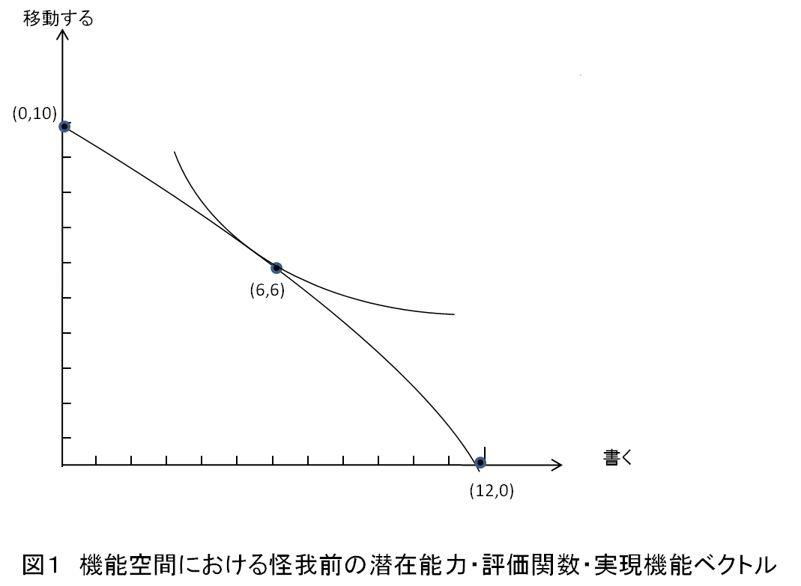
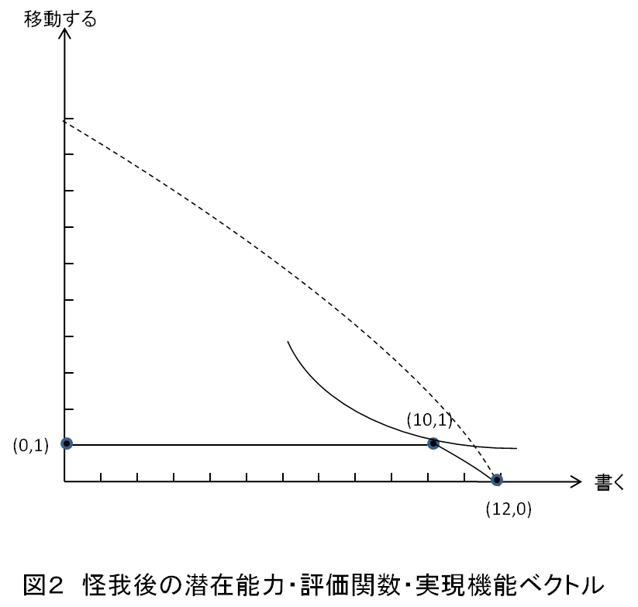
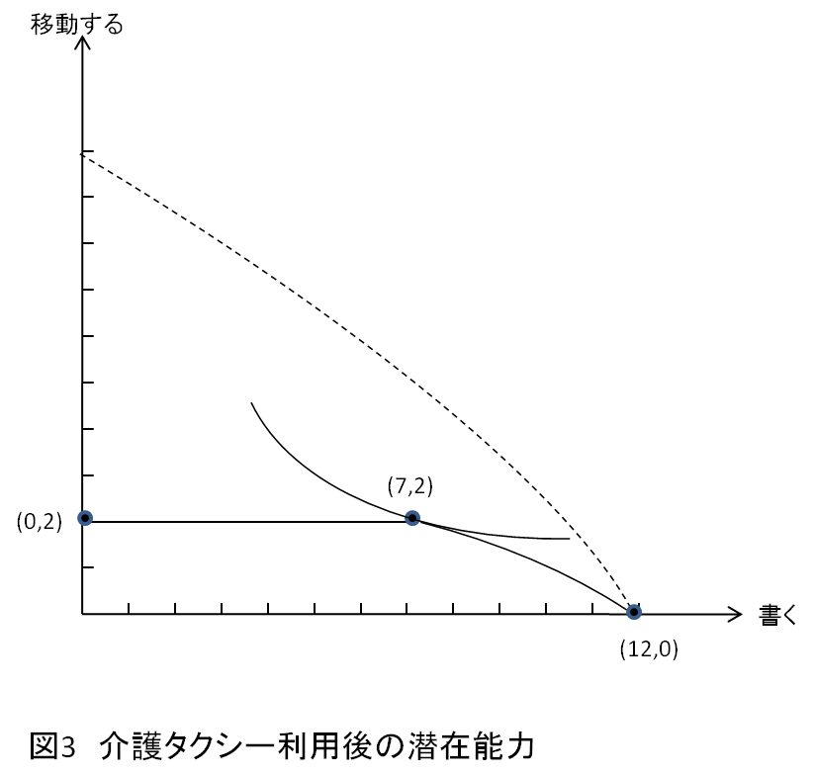
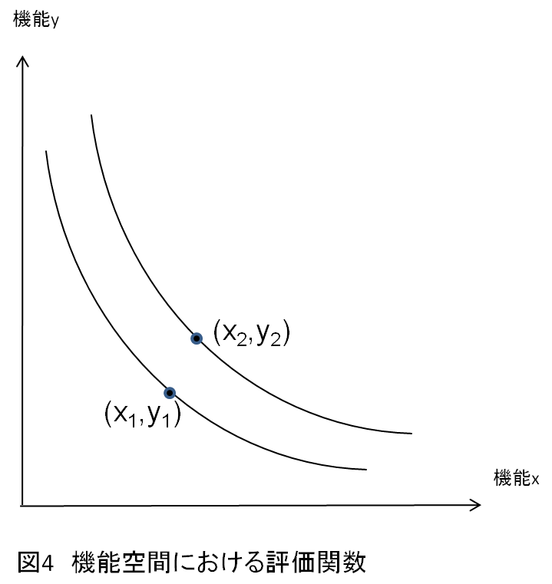
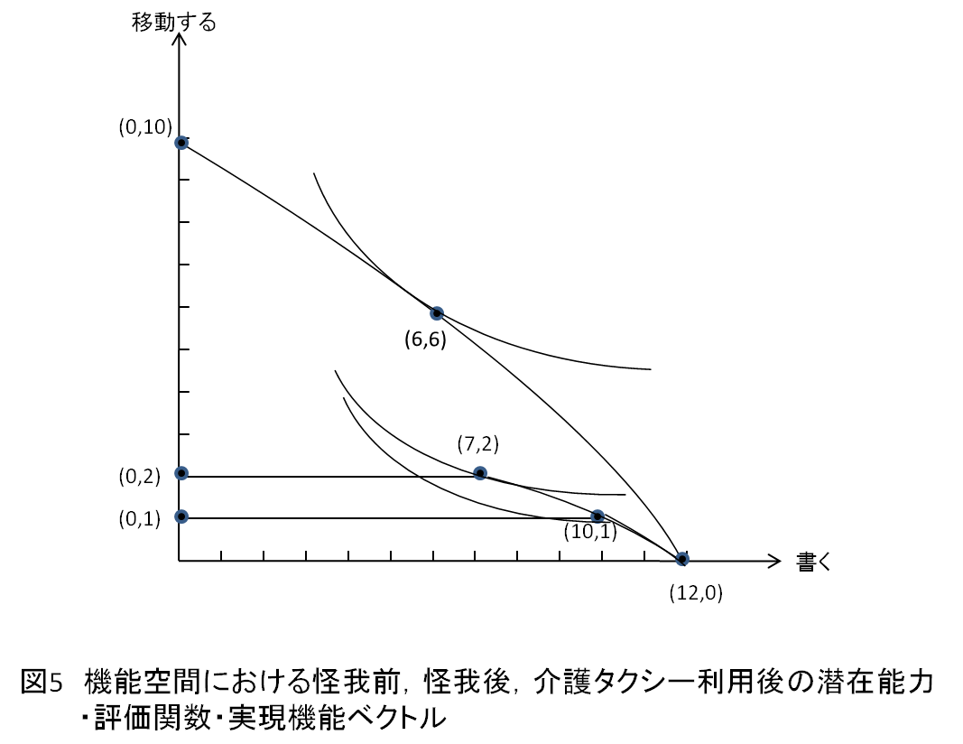

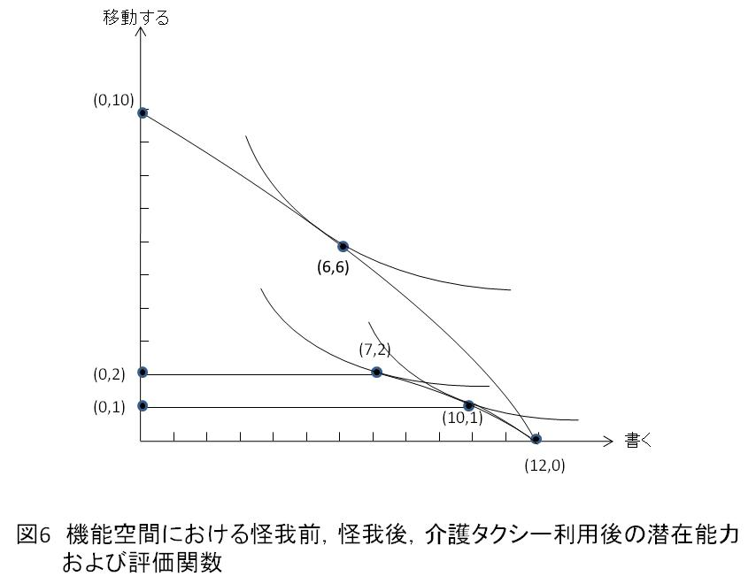
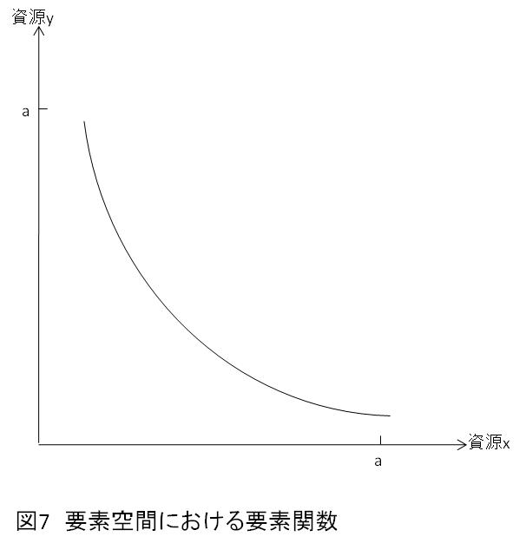

UNDP, 2005; Commission of the European Communities, 1992など参照のこと。
この点について、例えば、アンドレ・ブランドリーニは手際のよいサーベイを行っている。Brandolini, 2009。
その意味では、エンパワーメント（empowerment）といった概念とも関連が深い。例えば、UNICEF(1994)
例えば、「福祉的自由への権利（right to well-being freedom）」、あるいはより簡単に、「福祉への権利（right to well-being）」として制度化することができる。セン=後藤、2008第2章参照のこと。
介護タクシー利用後の潜在能力については図3参照のこと。
「適応的選好」に注目する理由は、それが、個人を葛藤に追い込む社会状況の側の問題性を隠蔽するおそれがあるからである。ここでも、羨んでいないという本人の言葉が字句通り受け取られれば、介護タクシーの利用を図る社会的支援は必要ないという結論が導出されかねない。Elster (1982), Sen (1985)参照のこと。
例えば、HDI（人間開発指標）は所得、教育、平均余命という3種類の事項の達成水準を等ウエイトで重みづけしてスカラー値に変換したうえで、国家間の比較を行っている。
Atkinson (1970)が不平等尺度として用いた「社会的厚生関数（social welfare function）」とのアナロジーでこれを「社会的評価関数」と呼ぶことができる.アトキンソンは、不平等に関する一定の規範的基準を内包した社会的厚生関数をもとに、社会的厚生の損失を測定する一般モデルを提示した。

